Витрина самозанятых

№п/п | ФИО | Вид деятельности | Ассортимент оказываемых услуг | Фото галерея
Красота и здоровье
1 | Азарова Наталья Александровна | Оказание населению услуг парикмахерской | окрашивание в один тон  окрашивание корней  стрижка волос средней длинны  креативная стрижка  стрижка коротких волос  стрижка кончиков  стрижка челки  уходовые процедуры для волос | 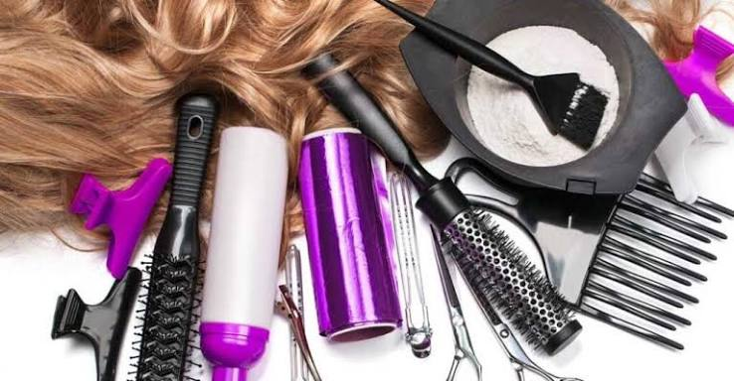
2 | Барышева Ирина Геннадьевна | Оказание населению парикмахерских услуг | Мужская стрижка  Оформление бороды  Женская стрижка  Сложное окрашивание  Биохимическая завивка  Реконструкция волос  Окрашивание в один тон | 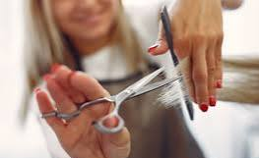
3 | Бессмертная Виктория Андреевна | Услуги парикмахера | Окрашивание в один тон  Окрашивание корней  Сложное окрашивание (мелирование, аэртач, шатуш, балаяж)  Стрижка кончиков  Стрижка челки  Уходовые процедуры для волос | 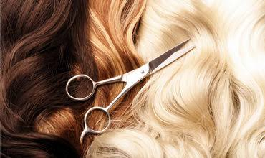
4 | Чернышова Ольга Леонидовна | Аппаратный массаж | аппаратный массаж лица  аппаратный массаж тела (коррекция фигуры) | 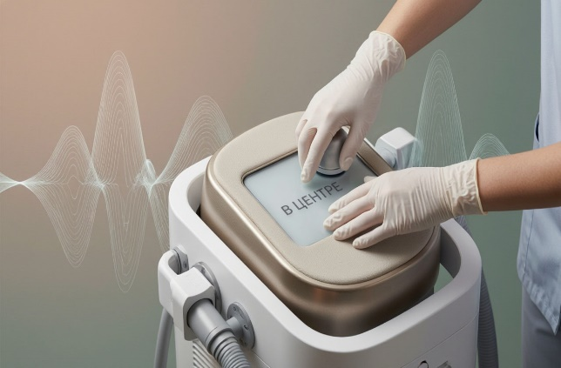
Строительство и ремонт
1 | Агаева Лариса Михайловна | Оказание строительных услуг | Штукатурные работы.  Малярные работы.  Шпаклевание стен.  Поклейка обоев. | 
2 | Антипов Александр Юрьевич | Оказание населению строительных и ремонтно-отделочных услуг | Шпатлевка стен, укладка тратуарной плитки, шпатлевка финишная, штукатурка, зачистка стен,  заливка полов, оклейка обоев, монтаж стен из гипсокартона, утепление фасадов. | 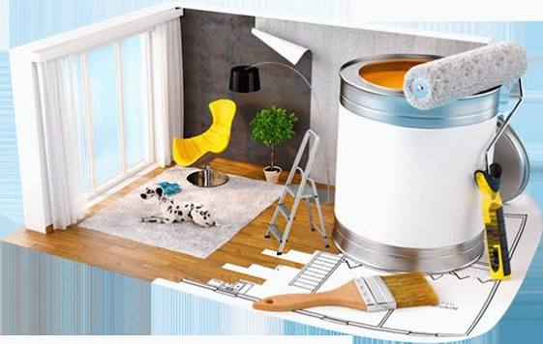
3 | Барлетов Михаил Михайлович | Оказание электро-монтажных услуг | Штроба: по бетону, кипричу, под кабель, под гофрошланг. Штробление: по штукатурке и гипсу, под розетку/выключатель, под щит (ниша) в бетоне, кирпиче, бурение отверстия в бетоне и кирпиче, устройство кабель-канала плоского, укладка силового провода, установка розетки электрической, компьютерной.  Монтаж: автоматов защиты сети, люстр, бра, настенного светильника, встроенного светильника, подвесного светильника, подключение водонагревателя. | 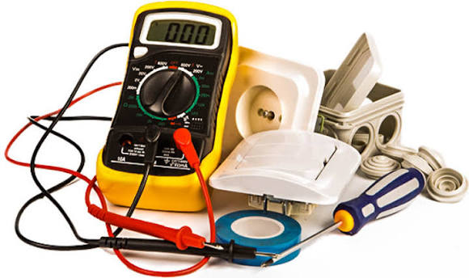
4 | Мазалов Матвей Сергеевич | Столярные работы | Изготовление изделий из массива дерева:  плинтуса, обналичка 2 м  столы в беседку  стулья, лавки  мебель для кухни  деревянные изделия для кухни (доски, подставки) | 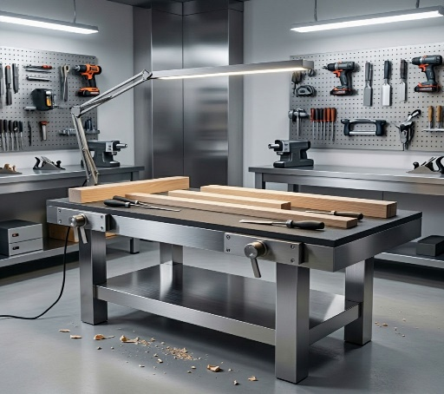
5 | Матюнин Владимир Николаевич | Обшивать металлоконструкции деревом | Изготовление готовых изделий в стиле Лофт, где металлический каркас сочетается с другими материалами (дерево).  -обшив металлокаркасов столов  -обшив металлокаркасов лестниц  -обшив металлокаркасов лавочек  -обшив металлокаркасов стульев | 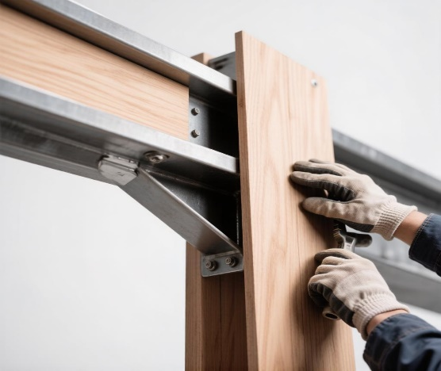
6 | Киселев Евгений Михайлович | Мужчина на час | Оказание услуг населению по земельным работа и мелкому бытовому ремонту:  -культивирование огорода  -посадка картофеля  -копка картофеля  -окучивание картофеля  -обрезка деревьев  -покос травы  -обработка растений от вредителей  -заточка инструментов  -мелкий ремонт по дому  -обработка гербицидом | 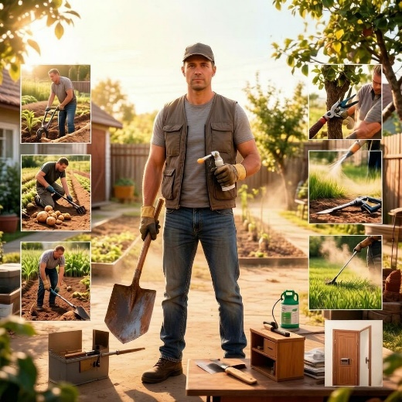
Ремонт и обслуживание автомобилей
1 | Безкишко Евгений Витальевич | Выпрямление вмятин на автомобиле без покраски по технологии PDR "Paintless Dent Repair". | удаление вмятин без окраса автомобиля по технологии PDR, царапин на ЛКП автомобиля, растянутых вмятин, вмятин на ребрах, градовых вмятин, вмятин на алюминиевых деталях авто, кризообразных вмятин, пайка бамперов, пайка пластиковых деталей автомобилей, полировка авто | 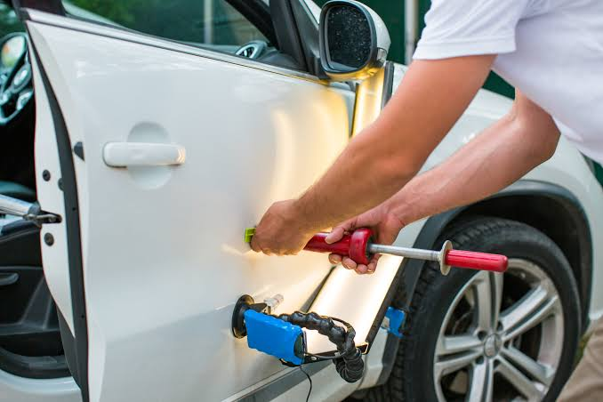
2 | Духин Алексей Алексеевич | Автосервис | оказанию услуг по техническому обслуживанию автотранспортных средств на месте, а так же с выездом на дом:  - слесарные работы и техническое обслуживание  - кузовные работы (удаление вмятин, полировка, детальная покраска)  - сварочные работы (переварка и сварка элементов кузова, выхлопной системы, агрегатов и деталей —глушителей, арок, порогов, дна, поддонов, блоков, головок блоков, КПП, топливных баков, деталей подвески, радиаторов). | 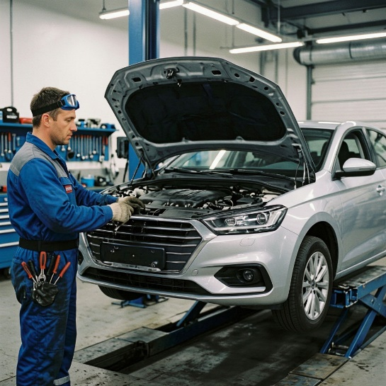
Выращивание фруктов и овощей
1 | Бертенев Денис Дмитриевич | Выращивание овощей в закрытом грунте | Продажа огурцов, помидоров, зелени, рассады. | 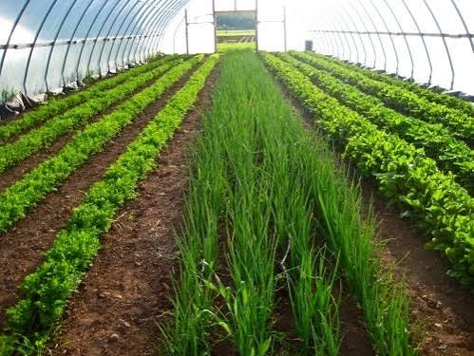
2 | Тоняев Сергей Витальевич | Выращивание картофеля и овощей | Выращивание овощей: чеснок, картофель  Услуги по заготовке сена  Услуги по вспашке огорода | 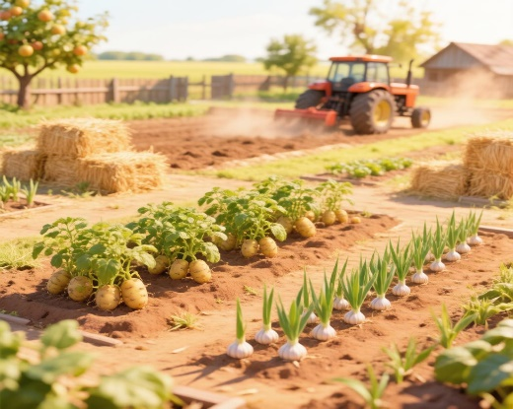
3 | Бологов Данил Алексеевич | Выращивание винограда | Виноград столовый  Саженцы виноградные | 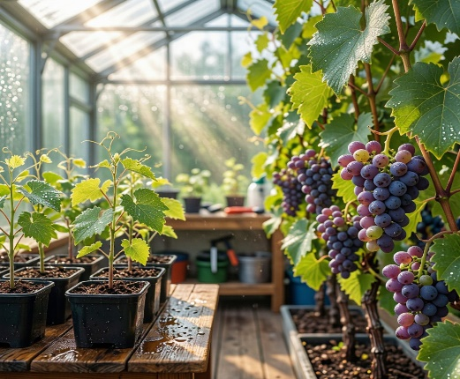
Еда и напитки
1 | Амиров Эдгар Рамизович | Магазин морепродуктов и безалкогольных напитков | свежемороженная рыба, быстрозамороженные рыбные полуфабрикаты,  вяленая рыба,  рыба горячего и холодного копчения,  ракообразные,  моллюски, икра в ассортименте,  готовая и консервированная продукция из морепродуктов,  безалкогольные напитки | 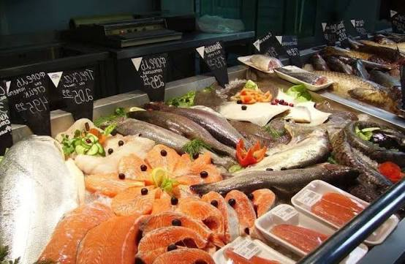
2 | Билик Анастасия Николаевна | Организация пасеки | Продажа меда  Пыльца | 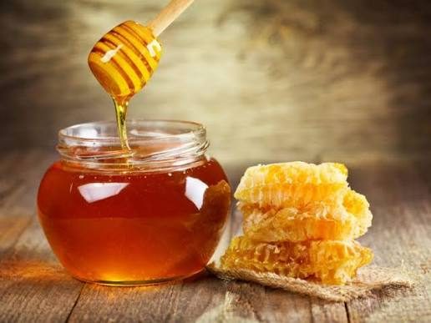
3 | Абрамова Юлия Александровна | Мини-пекарня на дому | Пирожки с начинкой  Сосиски в тесте  Пицца 22 см  Котлеты в тесте  Самса  Хлеб домашний  Беляши | 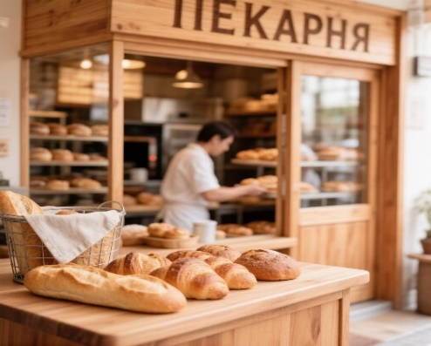
Домашнее хозяйство
1 | Бондаренко Сергей Александрович | Выращивание птицы на мясо яйцо | Мясо бройлеров  Мясо индейки  Яйцо | 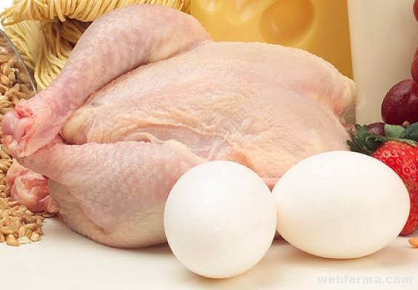
2 | Харьковский Олег Николаевич | Выращивание КРС | Производство мяса говядины | 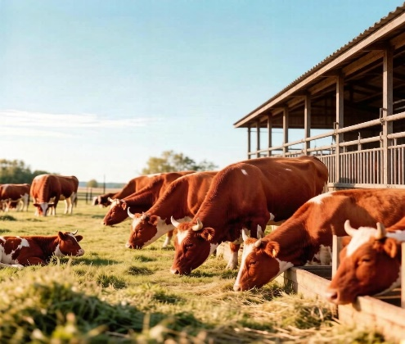
Фото/видео услуги
1 | Борзенко София Олеговна | Деятельность по оказанию услуг фотографа | Индивидуальная фотосессия  Парная фотосессия  Семейная фотосессия  Свадебная фотосессия  Репортажная фотосессия | 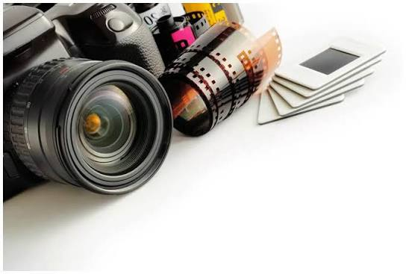
Прочие услуги
1 | Алимов Никита Юрьевич | Оказание услуг по уборке территории | Покос сорной растительности  Спил деревьев  Обрезка деревьев  Обрезка кустарников  Обработка травы и поросли гербицидами  Измельчение веток  Покос газона  Уборка веток  Опрыскивать деревья | 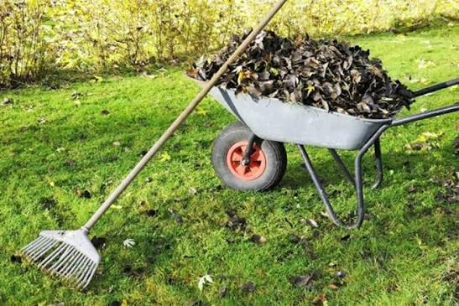
2 | Лазебная Татьяна Ивановна | Изготовление аромасвечей и гипсовых изделий | Декоративные кашпо  Шкатулки  Подсвечники  Подносы  Контейнерные свечи  Свечи с декором из воска  Формовые свечи с ароматом или без | 
3 | Башкарев Алексей Викторович | Оказание услуг мини-трактором по обработке земельных участков населению | Вспашка огородов  Культивация  Посадка картофеля  Выкопка картофеля  Уборка снега | 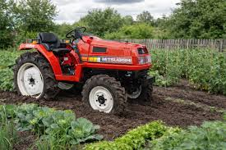
4 | Божко Сергей Александрович | Развитию столярного цеха с применением современного фрезерного станка с Ч.П.У. | Доска разделочная  Менажница(сложная)  Менажница(простая)  Тарелка | 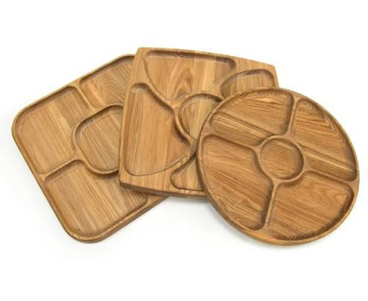
5 | Мельничук Наталья Витальевна | Изготовление ковров ручной работы (тафтинг) | Ковры ручной работы с простым и сложным рисунком | 